ПРИЛОЖЕНИЕ

Разрезные картинки

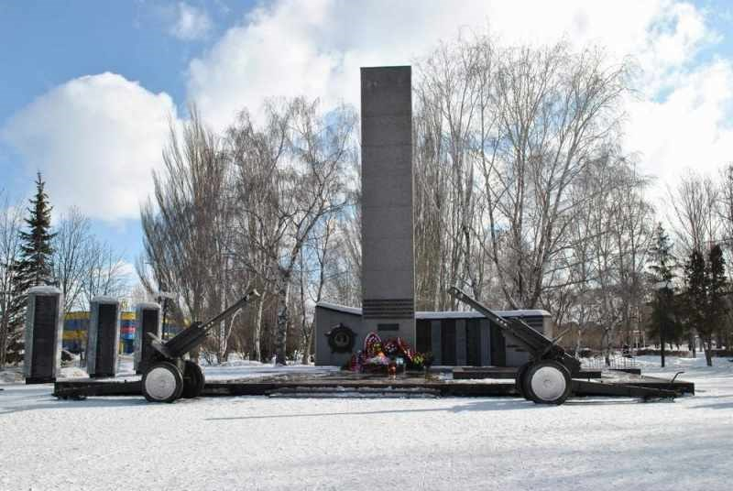 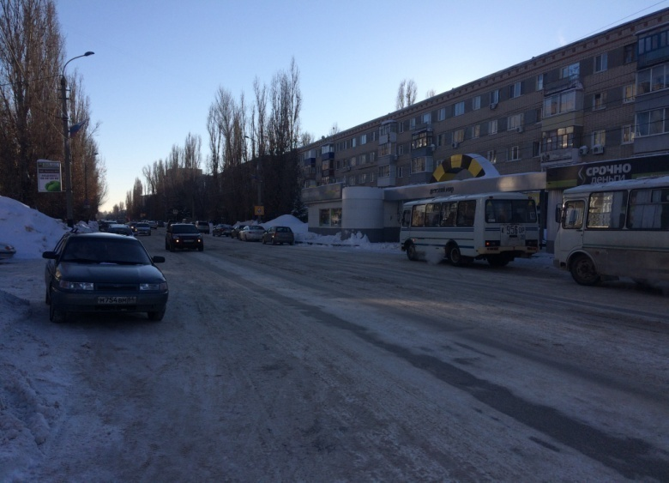

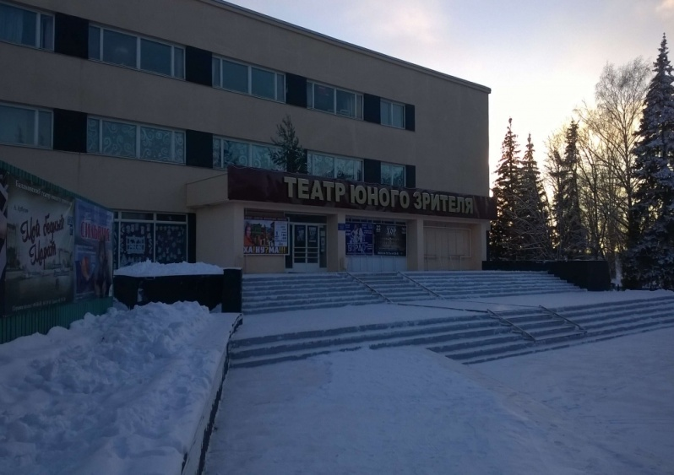 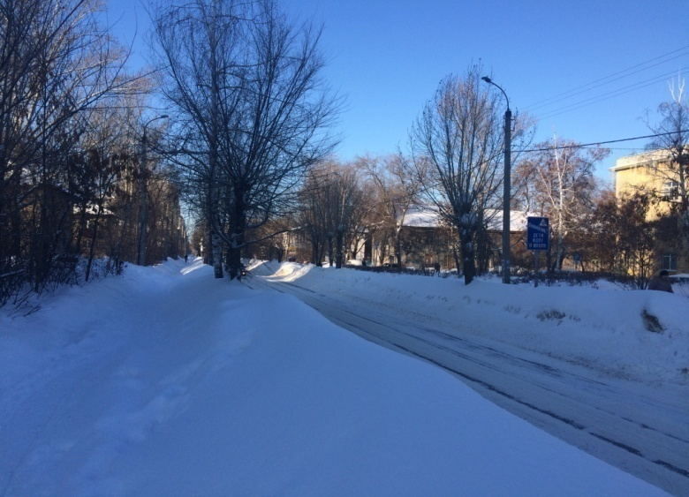

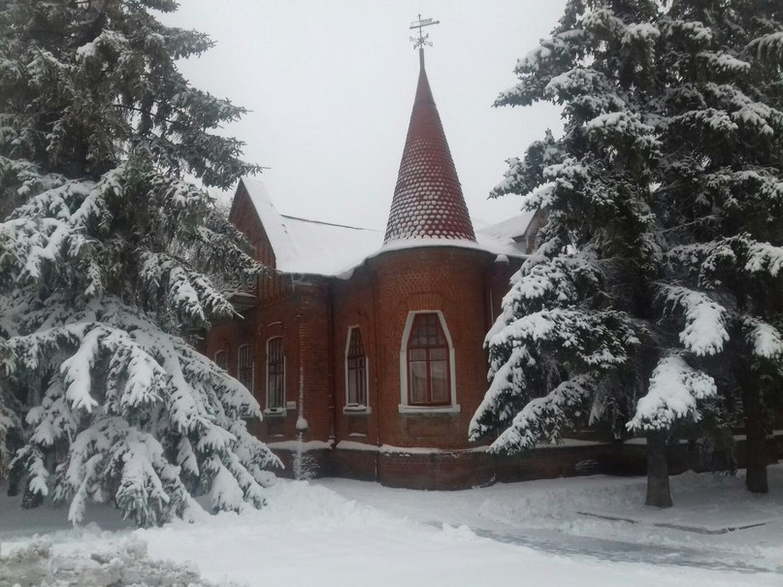 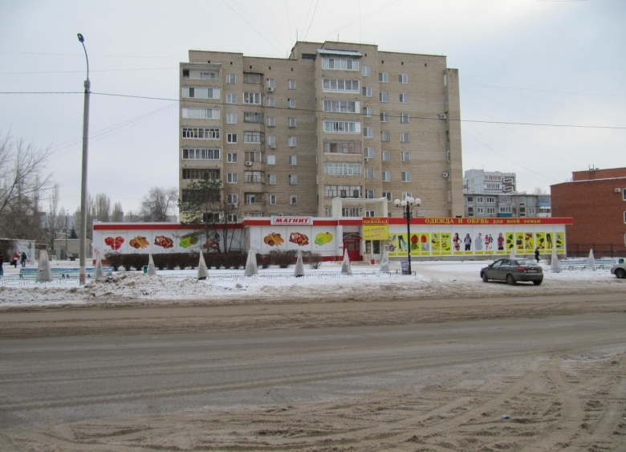

**Слайд 1 Слайд 2**

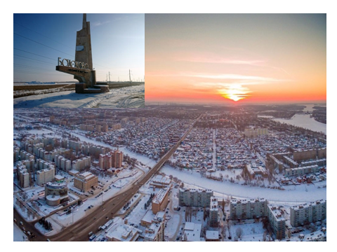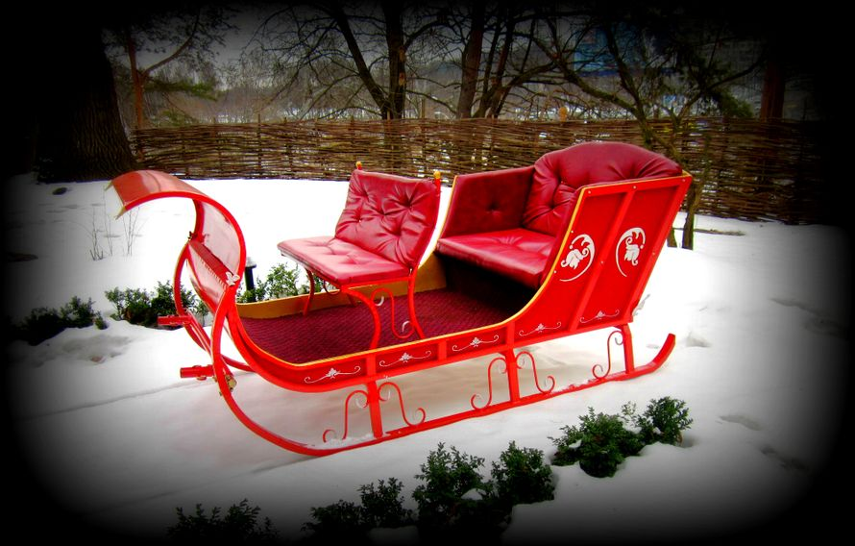

**Слайд 3 Слайд 4**

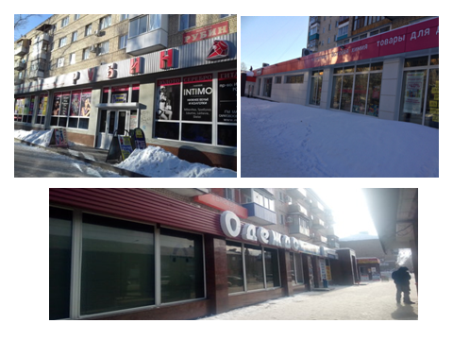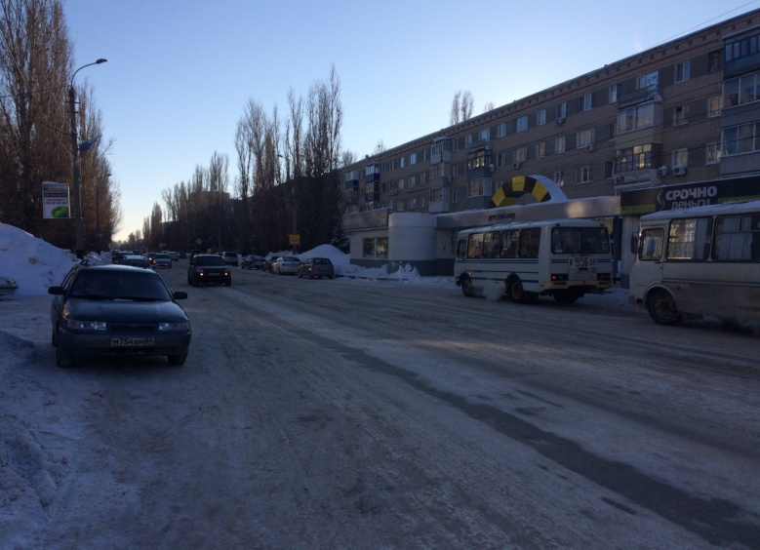

**Слайд 5 Слайд 6**

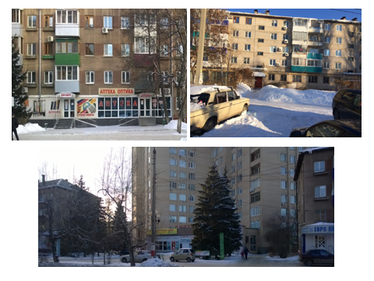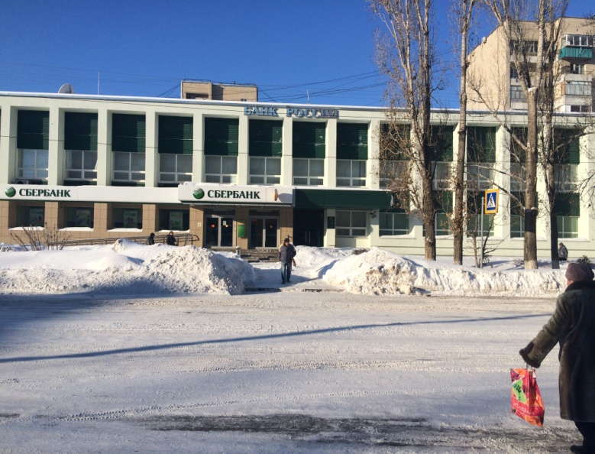

**Слайд 7 Слайд 8**

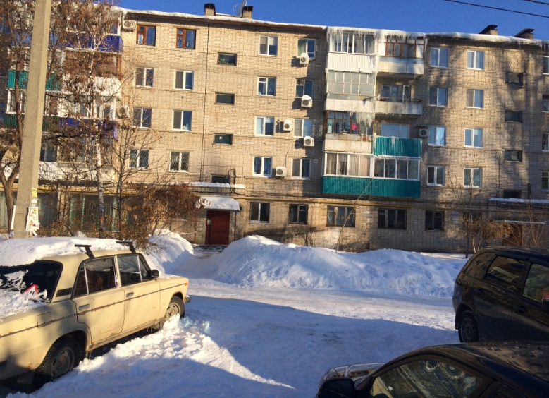

**Слайд 9 Слайд 10**

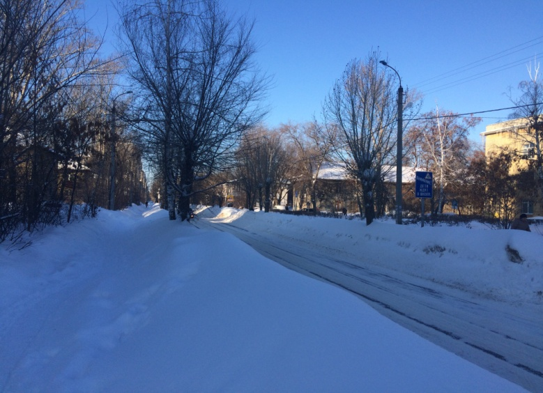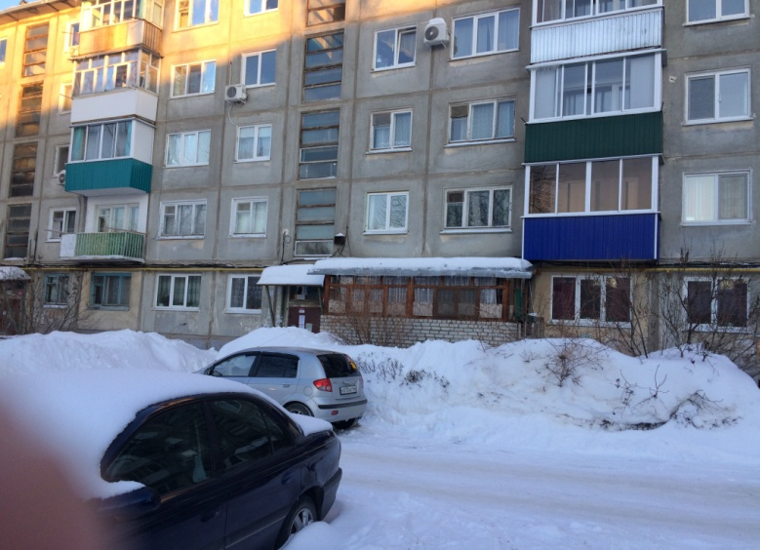

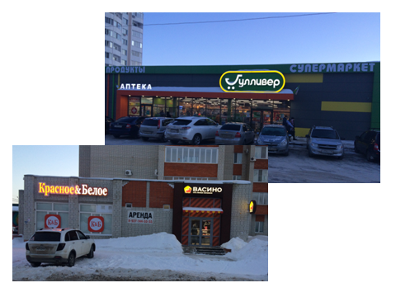**Слайд 11 Слайд 12**

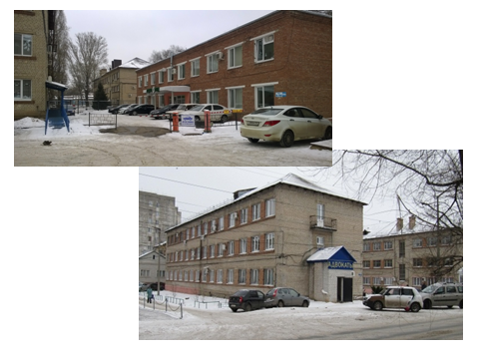

**Слайд 13 Слайд 14**

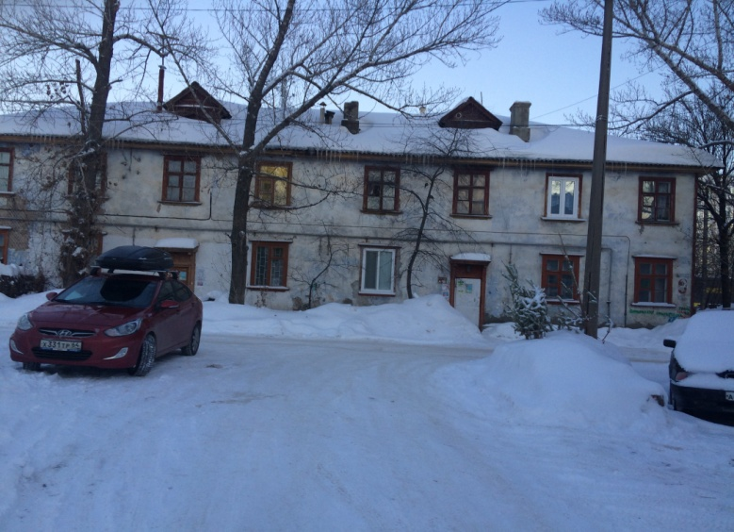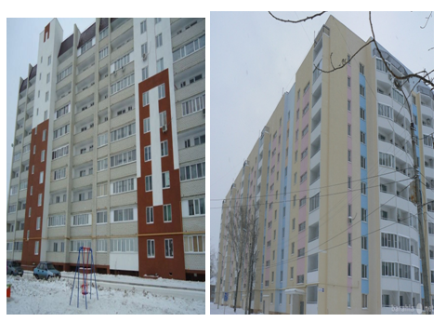

**Слайд 15 Слайд 16**

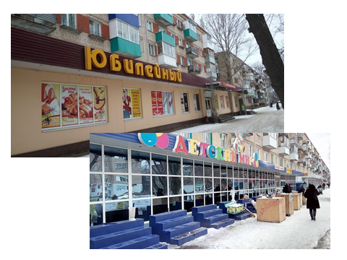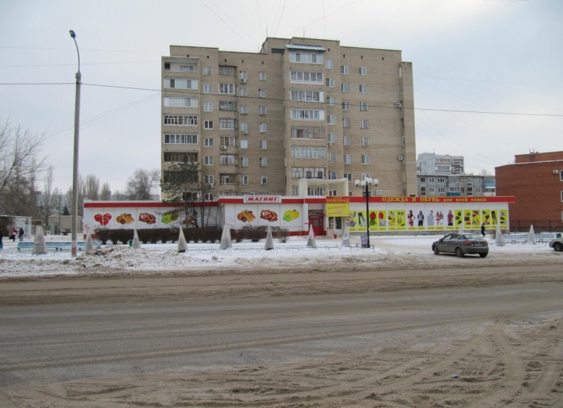

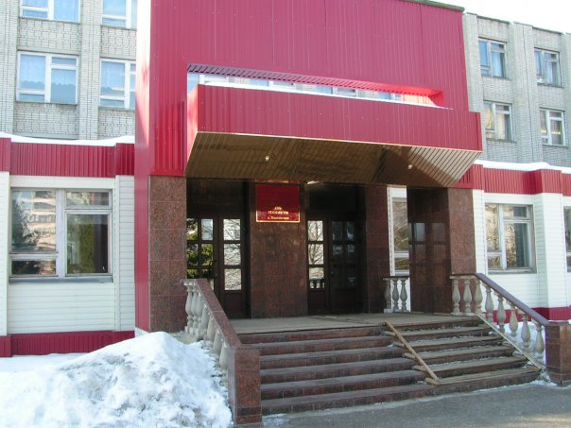**Слайд 17 Слайд 18**

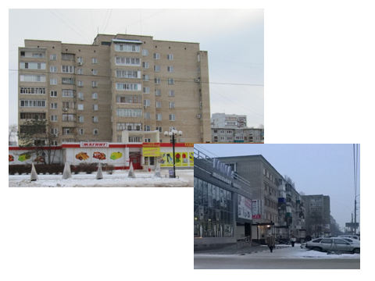

**Слайд 19 Слайд 20**

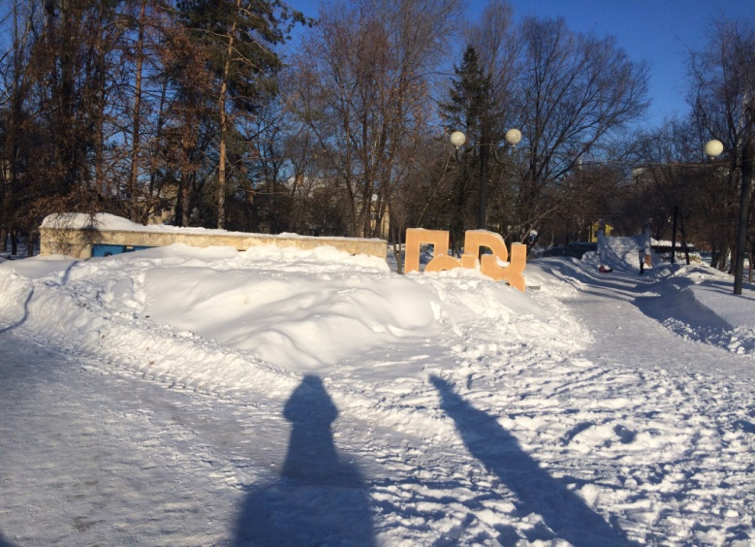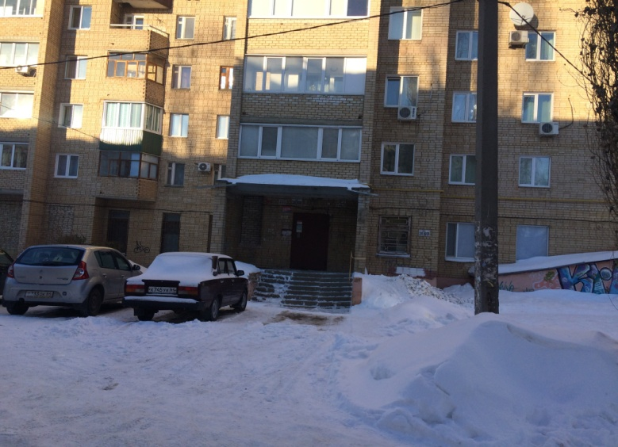

**Слайд 21 Слайд 22**

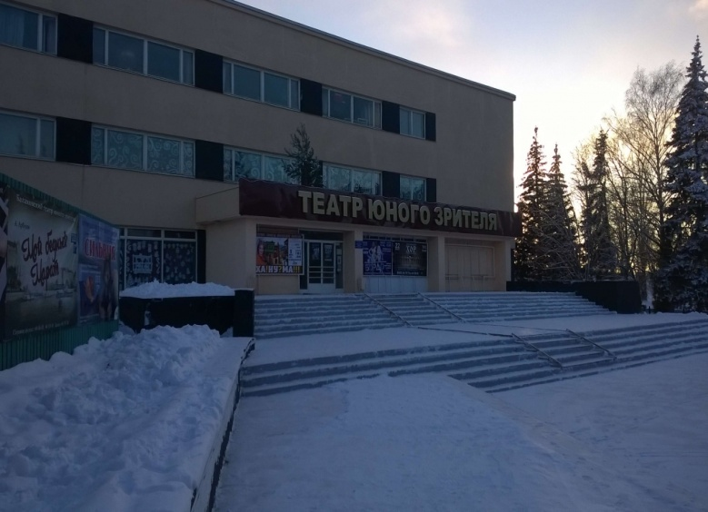

**Слайд 23 Слайд 24**

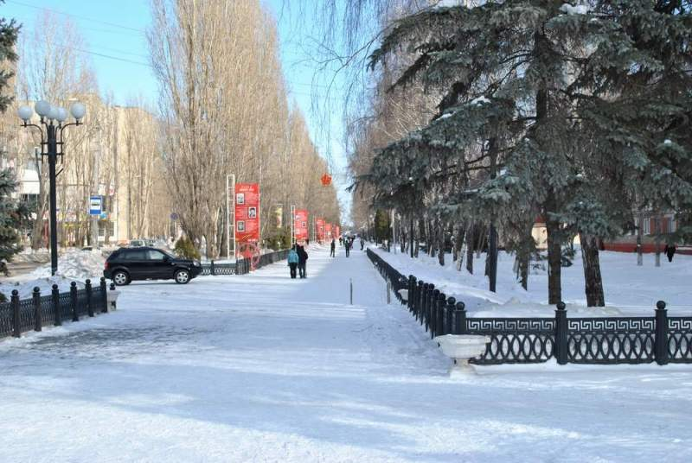

**Слайд 25 Слайд 26**

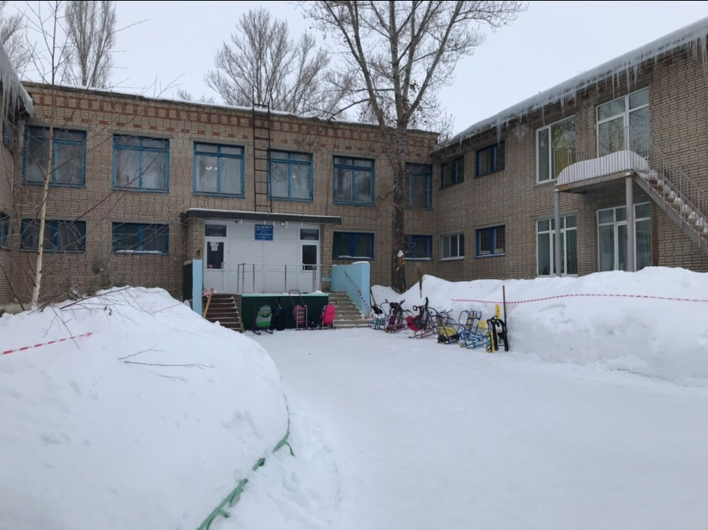

**«Необычное путешествие»**

**Цель:** формирование представлений о родном городе.

**Образовательные задачи:**

Расширять знания детей о своей "малой родине", достопримечательностях города, улицах, общественных зданиях , закреплять знания домашнего адреса.

**Воспитательные задачи:**

Воспитывать у детей любовь к родному городу уважительное отношение к сверстникам, умение слушать рассказ товарища.

**Развивающие задачи:** Развивать связную речь через ответы на вопросы.

Развивать у детей память, внимание, мышление, любознательность;

**Предварительная работа:**

беседа о родном городе

Материал и оборудование: Слайды-фотографии родного города, улиц города, Снеговик Олоф из мультфильма "холодное сердце" конверты с разрезными картинками «достопримечательности и улицы города», компьютер.

**Ход занятия.**   
Дети стоят в кругу.  
**Воспитатель:**  Ребята, какое у вас сегодня настроение?(ответы детей)  
**Воспитатель:** И у меня хорошее. Посмотрите, у меня в руке клубочек, но не простой, а волшебный. Мы будем передавать его и вложим в него наше хорошее настроение.   
*Дети передают клубочек.*  
**Воспитатель:** А теперь закройте глаза. Откройте глаза и посмотрите, что стало с нашим клубочком (ответы детей). Мы передали ему свое настроение, и он стал большим.

*Раздаётся зимняя музыка, песня вьюги, метели, появляется снеговик Олоф из мультфильма «Холодное сердце.*

**Снеговик:** Здравствуйте ребята, вы меня узнали? Я снеговик Олоф, я всегда попадаю в разные истории. Куда же я сейчас попал, скажите мне, пожалуйста.

**Воспитатель:** Ребята давайте расскажем снеговику, куда он попал (ответы детей).

*На экране 1 слайд фотография города Балаково.*

**Снеговик:** Я очень люблю путешествовать, а в вашем городе я ещё никогда не был, и хотел бы с ним познакомиться.

**Воспитатель:**  Олоф, предлагаю вместе с ребятами отправиться в путешествие по городу. Мы посетим с вами улицы и достопримечательности нашего города.

Ребята, скажите, на чём можно отправиться в путешествие? (ответы детей)

**Снеговик:** Я же не простой снеговик, а волшебный на улице зима и поэтому предлагаю отправиться в путешествие на волшебных санях. Вы согласны? (ответы детей)

Мои санки едут сами,  
Без мотора, без коня,  
То и дело мои санки  
Убегают от меня.  
Не успею сесть верхом,  
Санки — с места и бегом…

*Звучит музыка, на экране появляются красивые сани слайд 2*

**Воспитатель:** Занимайте свои места, отправляемся в путешествие.

*Дети садятся на заранее расставленные стульчики.*

Мы в сани дружно сели   
И сани по дороге быстро полетели.

*(звучит музыка, звук бубенцов).*

**Воспитатель:** Мы начинаем наше путешествие с улицы Ленина (*слайд №3).* На лице Ленина расположены магазины (*слайд №4),* сбербанк (*слайд №5),* библиотека (*слайд №6)* и много многоэтажных жилых домов (*слайд№7).*

Ребята будьте внимательны, мы с вами сейчас будем проезжать дома, где живут некоторые из ребят. Посмотрите внимательно, чей мы с вами проезжаем дом? (*слайд №8, если никто из детей не узнаёт свой дом, воспитатель называет ребёнка).*

-Варя расскажи Олофу, где ты живёшь? (*называет свой домашний адрес*).

*(звучит музыка, звук бубенцов).*

-Едем дальше и перед нами снова дом кого- то из ребят. Чей это дом?

-Влад расскажи Олофу, где ты живёшь? *(называет свой домашний адрес).*

(*звучит музыка, звук бубенцов*).

**Воспитатель:** Сейчас мы поворачиваем на улицу Академика Жук

*(слайд №10).* На улицы Академика Жук так же расположены магазины. *(слайд №11),* но дома не такие высокие в основном двух и трёх этажные. *(слайд №12),* лишь несколько новых , высоких домов (*слайд №13*).

-Посмотрите внимательно, чей мы с вами проезжаем дом? (*слайд №14,если ребёнок затрудняется, воспитатель называет ребёнка*).

-Арина расскажи снеговику, где ты живёшь? (*называет свой домашний адрес).*

**Воспитатель:** Теперь мы на улице Факел Социализма (*слайд №15).* На улице Факел Социализма расположены магазины (*слайд №16),* техникум (*слайд № 17*) и много многоэтажных домов(*слайд №18*).

-Мне кажется, что мы проезжаем дом, в котором кто-то из вас живёт, посмотрите, может узнаете свой дом? (*слайд №19,если ребёнок затрудняется, воспитатель называет ребёнка*).

-Алеша назови Олофу свой адрес (называет свой домашний адрес).

**Воспитатель:** Отправляемся дальше (*звучит музыка, звук бубенцов появляется слайд №20).*

**Снеговик:** Ребята мне кажется, я знаю, что это. Это детский парк. Здесь можно поиграть! Давайте поиграем в снежки!

**Музыкальная физминутка: «Играем в снежки»**

*На экране появляются красивые сани слайд 21*

**Воспитатель:**  Наша экскурсия продолжается. Занимайте, свои места.

(*звучит музыка, звук бубенцов).*

**Воспитатель**: С некоторыми улицами города мы снеговика Олофа познакомили, а сейчас предлагаю вам отправиться по достопримечательностям нашего города. Вы согласны? (*ответы детей)*

Мы в сани дружно сели   
И сани по дороге быстро полетели.

*(звучит музыка, звук бубенцов).*

**Воспитатель:** Первая наша остановка Театр Юного Зрителя (*слайд №22).* Наш театр известен не только в Балаково, но и за его пределами. Артисты нашего театра не раз становились участниками разных фестивалей.

**Воспитатель**: Ребята, кто-нибудь из вас был здесь? (*ответы детей).*

Как вы думаете, люди, каких профессий работают в театре? (*ответы детей).*

**Воспитатель:** Молодцы, правильно. Ребята, если вы помните артисты театра не раз приходили к нам в гости в детский сад и показывали очень интересные спектакли.

**Воспитатель:** Отправляемся дальше (*звучит музыка, звук бубенцов).*

**Воспитатель:** Перед нами Аллея героев (*слайд №23*).

**Воспитатель:** Аллея героев - главное место почитания воинов погибших в войне. Для местных жителей это святое место, а для гостей города еще и достопримечательность города. Это редкий город, где памяти героев удостоена роскошная аллея.

На Аллее Героев есть два важных мемориала. Один из них – обелиск, где написаны имена павших воинов. Второй объект - Вечный огонь, к которому всегда возлагают цветы горожане и туристы (*слайд №24).*

**Воспитатель**: продолжаем наше путешествие *(звучит музыка, звук бубенцов).*

**Воспитатель:** Музей Истории города Балаково(*слайд №25).* Здесь можно познакомиться с историей возникновения и развития нашего города Балаково. Если, ты Олоф и вы ребята, захотите больше узнать о нашем городе, то можете придти в этот музей, и вам расскажут много интересного о нашем городе. А наше путешествие подходит к концу и нам пора возвращаться в детский сад.

(*звучит музыка, звук бубенцов*, детский сад *слайд №25).*

**Воспитатель:** Вот мы с вами снова в детском саду. У меня есть волшебные картинки с достопримечательностями нашего города, давайте подарим их на память снеговику Олофу, но прежде чем их подарить мы должны научить его, их собирать, научим? (*ответы детей)*

-Разойдитесь вокруг стола по два три человека и соберите разрезные картинки, тем самым напомнив Олофу те места, которые мы с вами посетили.

*(дети собирают разрезные картинки и называют, достопримечательности и улицы города и дарят снеговику)*

- Мне кажется, начинается метель и нам пора прощаться с нашим другом Олофом.

(*Звучит зимняя музыка, песня вьюги, метели).*

**Снеговик:** Метель усиливается и мне пора возвращаться. До свидания ребята!

**Рефлексия:**

-Кто сегодня был у нас в гостях?

-Какие улицы и достопримечательности мы сегодня с вами посетили?

-В каких из этих мест вы были с родителями?

-У меня на столе лежат смайлики одни весёлые, а другие грустные, если вам было интересно путешествовать с Олофом то возьмите, весёлы смайлик, а если не интересно, то грустный.

Список литературы:

1.Программа дошкольного образования от рождения до школы под редакцией Н. Е. Вераксы, Т. С. Комаровой, М. А. Васильевой. М: Мозаика- синтез, 2015. – 368 с.

2.О. В. Дыбина Ознакомление с предметным и социальным окружением. Средняя группа М: Мозаика- синтез, 2015 – 96 с.